数据库工程作业
要求：
- 完成一个小型的数据库信息管理系统（或部分功能），并填写工程作业报告；程序和报告请在规定时间之内上传。
- 开发模式（B/S或C/S）、开发高级语言任选，后台数据库使用大型数据库管理系统（SQL Server、Oracle、MySQL等），不要使用桌面数据库。
- 报告中所列举的四种操作，每种操作举一个例子即可。
- 作业成绩按照报告中的标准评分，程序只实现报告中涉及的部分即可。
- 作业完成后，请将工程作业报告和程序打包提交给助教老师，并联系助教老师进行系统说明和演示，回答相关问题。

工程作业报告
- 项目信息（10分）

学号 | 2111511 | 姓名 | 张波睿 | 专业 | 计算机科学（辅修）
项目名称 | 高等代数月考成绩管理系统
必备环境 | MySQL==8.0.36  python==3.8.0  django==4.2.13  mysqlclient==2.2.4
系统主要功能简介（4分） | 登录页面可以通过账号、密码、验证码进行登录操作，老师和学生会跳转到不同页面。  学生页面可以查询学生自己的三次月考成绩。  老师页面可以查看所有学生的学号、姓名、三次月考成绩、班号，查看全部班级的人数；可以导出csv文件；可以插入整条新学生数据；可以删除整条学生数据；可以通过上传excel表导入更新学生成绩班级数据。
系统主要页面截图（6分） | 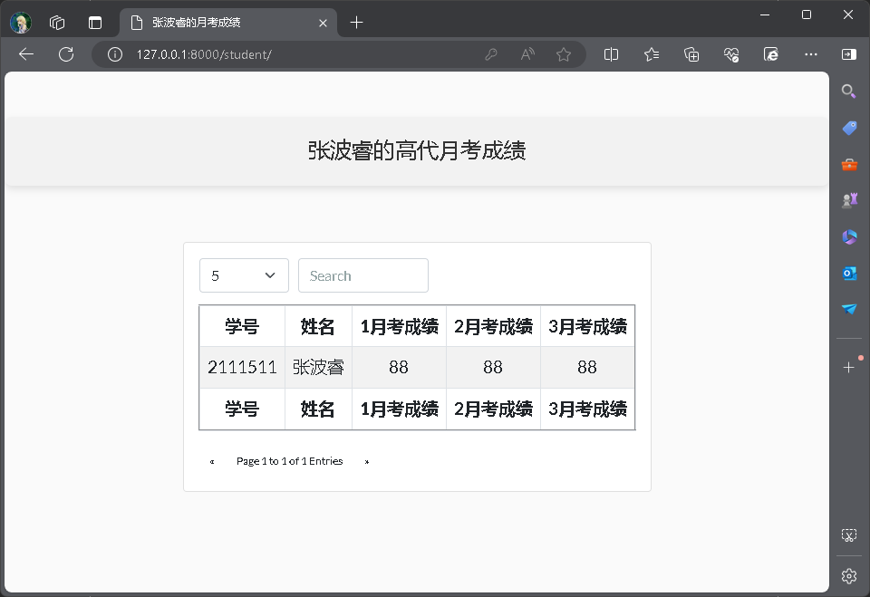  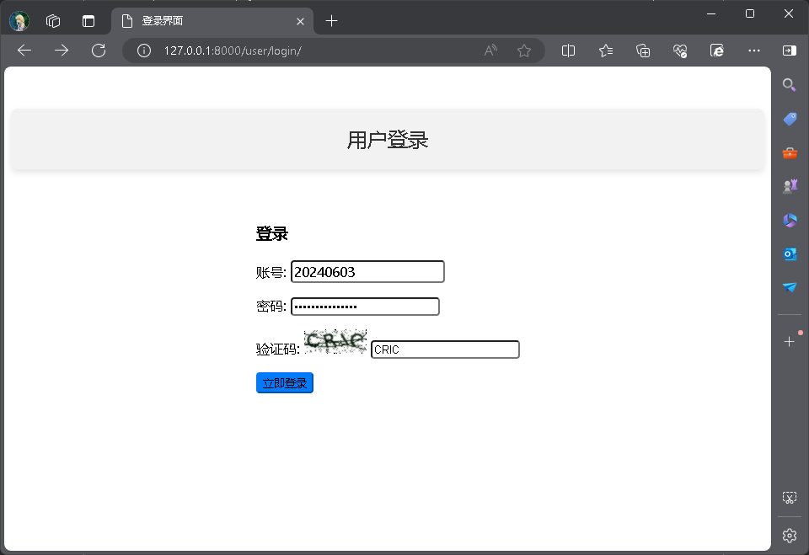  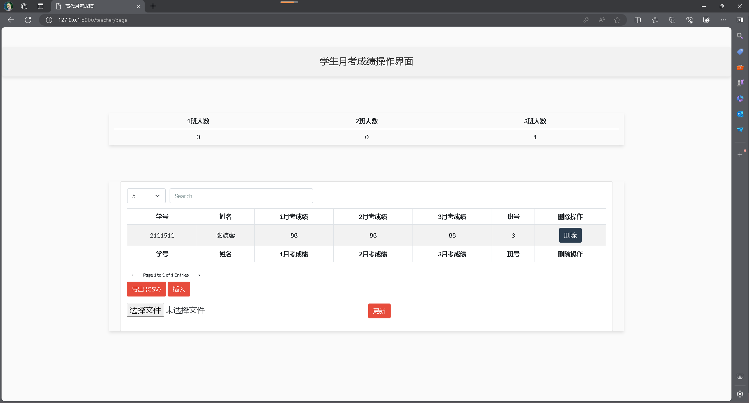

- 系统配置（10分）

说明 |  | （2分）请说明系统配置情况（后台数据库，高级语言）；  （8分）请使用连接串连接高级语言和数据库，并分析字符串的各个部分。
配置步骤  2分 | DBMS | 1.安装MySQL
配置步骤  2分 | DBMS | 2.建立一个database名为dbs_homework
配置步骤  2分 | 高级语言 | 1.用conda开辟一个虚拟空间（python==3.8.0）
配置步骤  2分 | 高级语言 | 2.安装django
配置步骤  2分 | 高级语言 | 3.安装mysqlclient
配置步骤  2分 | 高级语言 | 4.安装jupyter
连接串  分析  （6分） |  | 序号 | 名称 | 功能说明 | 取值
 |  | 1 | ENGINE | 指定了Django将使用哪个数据库后端。其内容表示Django将使用其内置的MySQL数据库适配器来与数据库交互 | django.db.backends.mysql
 |  | 2 | NAME | 指定了所用数据库名称 | dbs_homework
 |  | 3 | USER | 指定了连接数据库所使用的用户名 | root
 |  | 4 | PASSWORD | 指定了连接数据库所使用的密码 | woai_zhdd021025
 |  | 5 | HOST | 指定了数据库服务器的主机地址，这里利用本人电脑，数据库和django运行在同一地址，因此内容为右侧所示 | 127.0.0.1
 |  | 6 | PORT | 指定了数据库监听的端口号，默认为3306 | 3306
连接串代码（截屏）  （2分） |  | 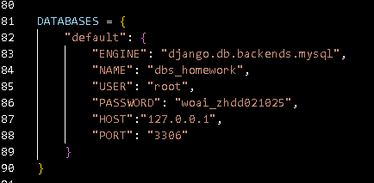
备注

- 数据库设计（14分）

说明 | （10分）按照数据表的创建顺序，依次给出所涉及数据表的信息，其中参照字段以“（字段1，字段2，……，字段n）”的形式给出，被参照字段以“表名（字段1，字段2，……，字段n）”的形式给出；  （4分）一般DBMS都可以为数据库生成关系图，请将该图片截屏并粘贴到表格中。
数据表  （10） | 创建顺序 | 数据表名称 | 主键 | 参照属性 | 被参照表及属性
数据表  （10） | 1 | users_user(username, password) | username
数据表  （10） | 2 | users_teacheruser(username_id, password) | username_id | username_id | users_user(username)
数据表  （10） | 3 | teacher_page_teacher(teacher_id_id, name) | teacher_id_id | teacher_id_id | users_teacheruser(username_id)
数据表  （10） | 4 | stu_page_class0(class_id, stu_number) | class_id
数据表  （10） | 5 | stu_page_student(stu_id_id, name, major, class_id_id) | stu_id_id | stu_id_id | users_user(username)
 |  |  |  | class_id_id | stu_page_class0(class_id)
数据表  （10） | 6 | stu_page_exam(stu_id_id, score1, score2, score3) | stu_id_id | stu_id_id | stu_page_student(stu_id_id)
关系图（4） | 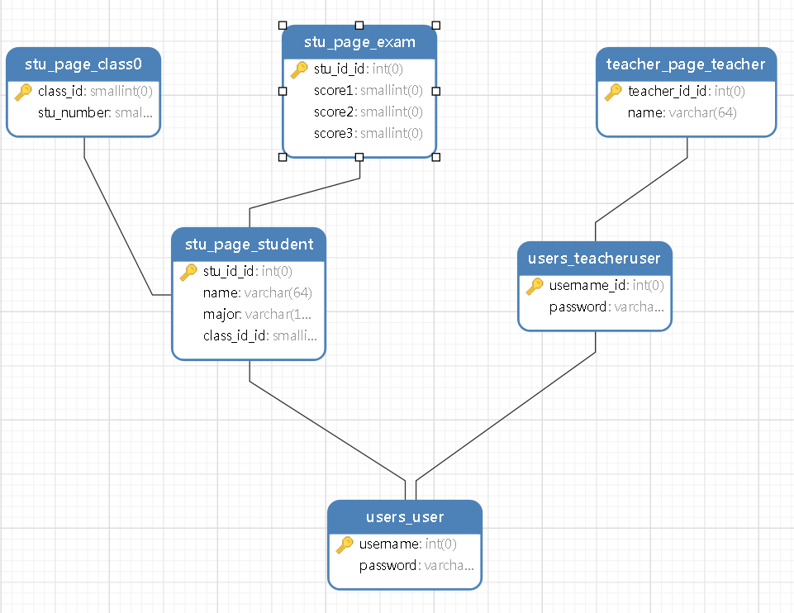
备注

- 含有事务应用的删除操作（13分）

说明 | （1分）简要说明该操作所要完成的功能；  （2分）该操作会涉及的表（必须含有两张或两张以上的关系表，同时以“表名”的形式给出）  （1分）表连接涉及字段描述（描述方式为“表1.属性=表2.属性”）  （1分）删除条件涉及的字段描述(以“表名.属性=？”形式给出)  （4分）实现该操作的关键代码（高级语言、SQL），截图即可；（其中如果删除语句中不包含任何形式的事务应用将扣除3分）  （4分）如何执行该操作，按所述方法能够正常演示程序则给分。
功能描述（1分） | 老师网页中对应学生块中点击删除按钮，则删除该学生的成绩和对应信息，但不删除账号。
涉及的表  （2分） | stu_page_student  stu_page_exam
表连接涉及字段  （1分） | stu_page_student.stu_id_id = stu_page_exam.stu_id_id
删除条件字段描述  （1分） | 字段 | 规则
删除条件字段描述  （1分） | stu_page_student.stu_id_id=? | 当接收到学号数据时，删除在两个表中的这个学号的学生全部数据
代码  （4分） | 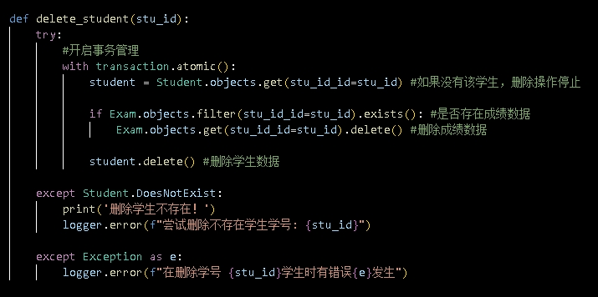
程序演示（4分） | 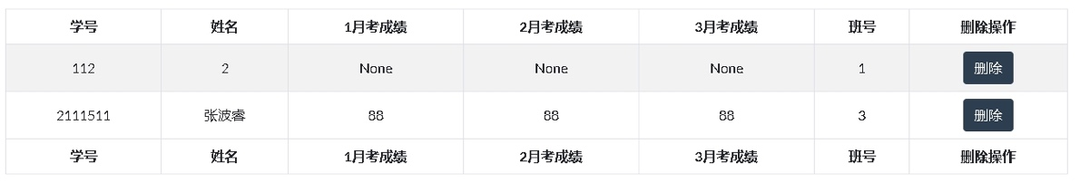  点击删除后  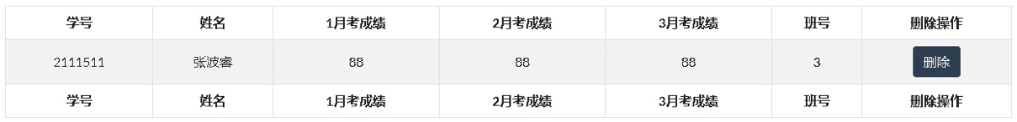
备注

- 触发器控制下的添加操作（20分）

说明 | （1分）简要说明该操作所要完成的功能；  （2分）简要说明该触发器所要完成的功能  （1分）该操作会涉及的表（以“表名”的形式给出）。  （2分）该操作输入数据以及输入数据应该满足的条件，如：数值范围、是否为空；  （6分）实现该操作的关键代码（高级语言、SQL），截图即可；  （8分）如何执行该操作，按所述方法能够正常演示程序则给分。
功能描述  （1分） | 在进行学生数据插入、删除、修改操作时，同时改变stu_page_class0中的学生人数。  在进行学生数据插入时，检查插入成绩是否为0-100，若超出范围则停止操作。
触发器描述  （2分） | 在进行学生数据插入、删除、修改操作时，由触发器控制stu_page_class0中学生人数的增加减少修改。  在进行学生数据插入时，由触发器控制检查插入成绩是否为0-100，若超出范围则由触发器停止操作。  下面内容只讲述插入操作。
涉及的表  （1分） | stu_page_student，stu_page_class0
输入数据  （2分） | 字段 | 规则
输入数据  （2分） | users_user.username=? | INT
输入数据  （2分） | stu_page_student.name=? | VARCHAR(64)
输入数据  （2分） | stu_page_student.class_id_id=? | INT, 已经在stu_page_class.class_id中出现
输入数据  （2分） | stu_page_exam.score1=? | INT, >0, <100
输入数据  （2分） | stu_page_exam.score2=? | INT, >0, <100
输入数据  （2分） | stu_page_exam.score3=? | INT, >0, <100
插入操作  源码  （3分） | 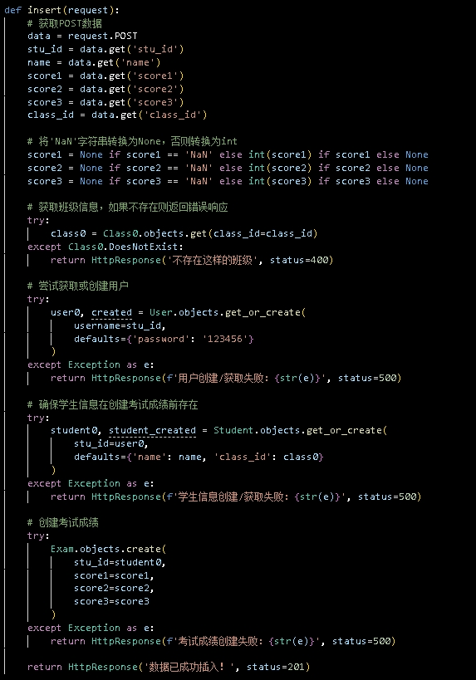
触发器源码  （3分） | 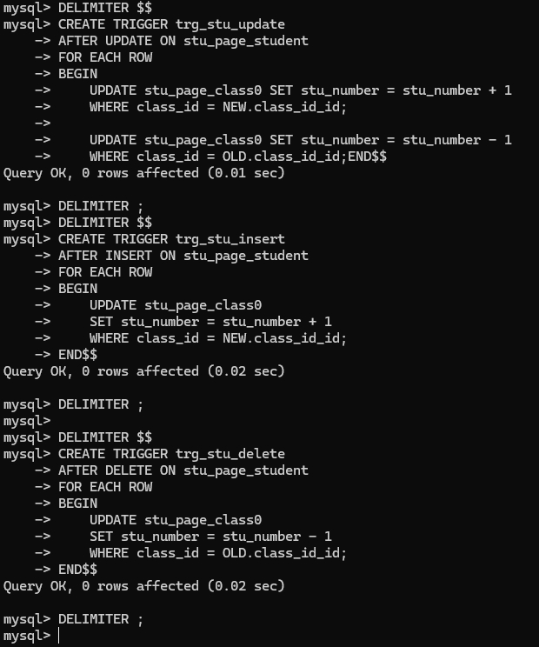  另一个源码忘记拍照了，只会找出这个  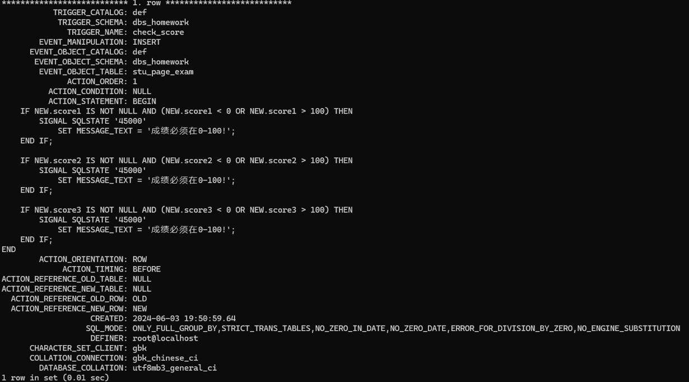  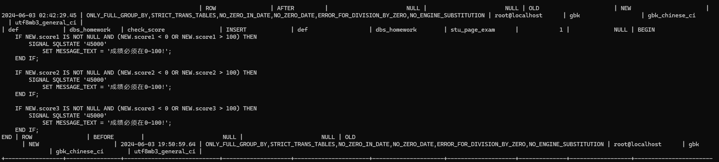
程序演示  （4分） | 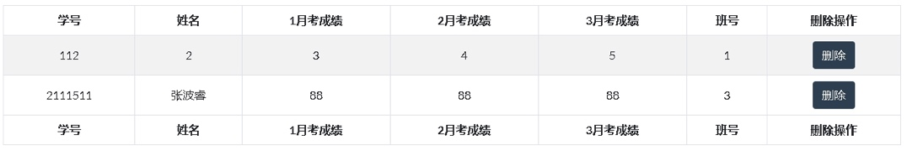  插入后  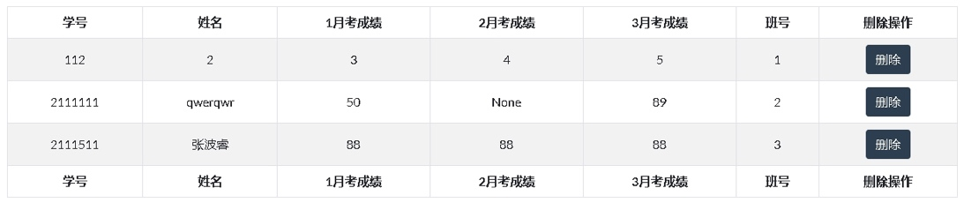
程序演示  （4分） | 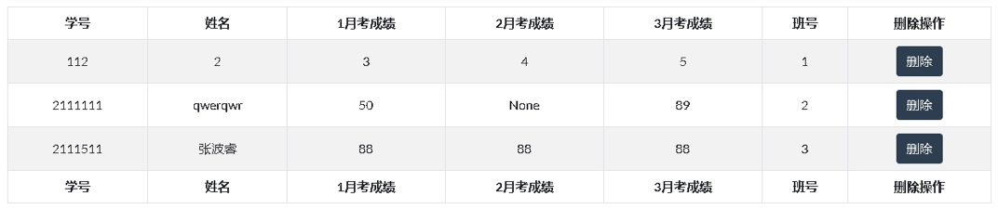  插入成绩超范围数据后，只插入学生信息，不插入成绩信息  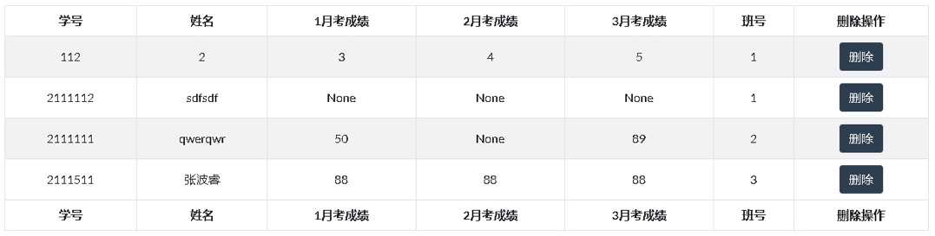
备注

- 存储过程控制下的更新操作（18分）

说明 | （1分）简要说明该操作所要完成的功能；  （1分）简要说明该存储过程所要完成的功能；  （2分）说明该操作涉及操作的表（必须包含两张或两张以上的关系表，以“表名形式”描述）  （1分）表连接涉及字段描述（描述方式为“表1.属性=表2.属性”）  （2分）该操作会修改字段（以“表名.字段名”的形式给出），以及修改规则，如新数值的计算方法、在何种条件下予以修改等；  （6分）实现该操作的关键代码（高级语言、SQL），截图即可；  （5分）如何执行该操作，按所述方法能够正常演示程序则给分。
功能描述（1分） | 导入一个符合规范的excel表，然后按照表中内容对学生姓名班级成绩信息进行更新操作。
存储过程功能描述（1分） | 存储过程用于对某个学生更新基本信息和考试成绩。首先验证学生ID存在性和成绩的有效范围，在事务保护下更新学生姓名和班级信息，同时根据学生是否已有成绩记录决定新增或者更新考试成绩，确保数据一致性和完整性。
涉及的关系表（2分） | stu_page_student, stu_page_exam
表连接涉及字段（1） | stu_page_student.stu_id_id = stu_page_exam.stu_id_id
更改字段  （2分） | 字段 | 规则
更改字段  （2分） | stu_page_student.name | VARCHAR(64)
更改字段  （2分） | stu_page_student.class_id_id | INT, 已经在stu_page_class.class_id中出现
更改字段  （2分） | stu_page_exam.score1 | INT, >0, <100, 如果没有成绩表就改成插入操作
更改字段  （2分） | stu_page_exam.score2 | INT, >0, <100, 如果没有成绩表就改成插入操作
更改字段  （2分） | stu_page_exam.score3 | INT, >0, <100, 如果没有成绩表就改成插入操作
更新代码  （3分） | 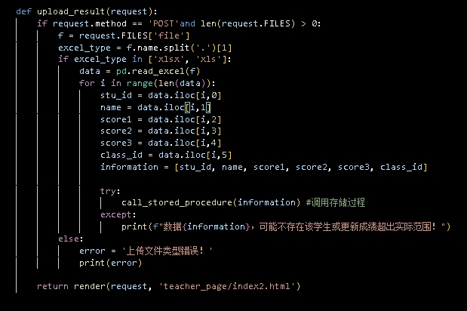
创建存储过程源码（3分） | 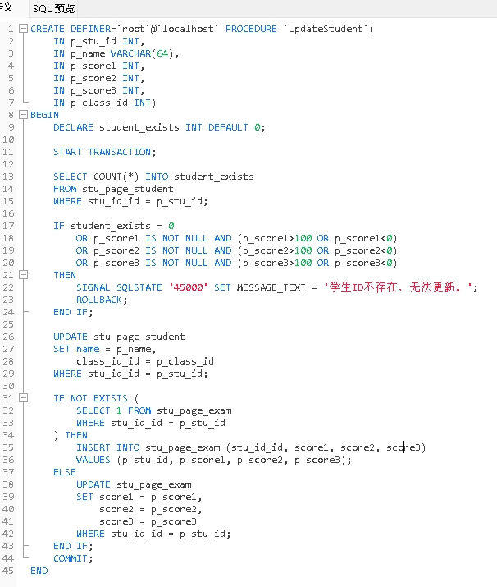
存储过程执行源码  （1分） | 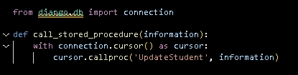
程序演示（2分） | 导入excel表  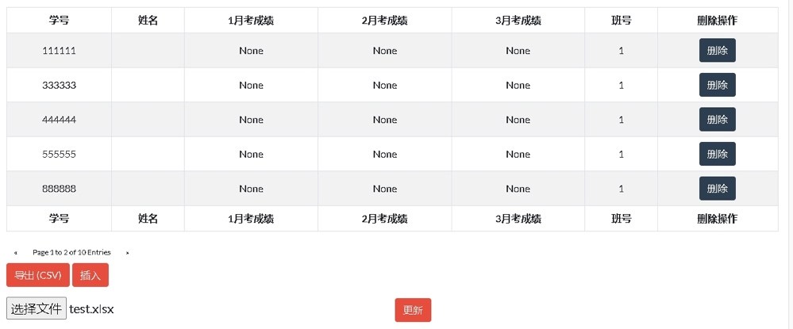  更新后  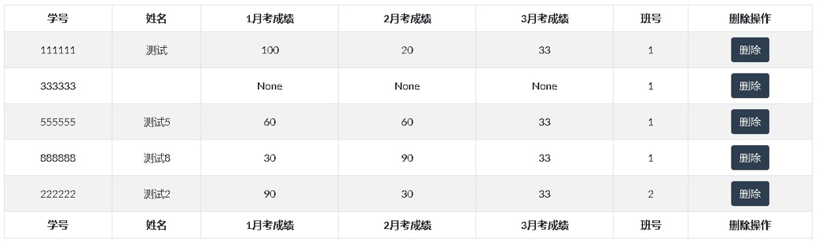
程序演示  （2分） | 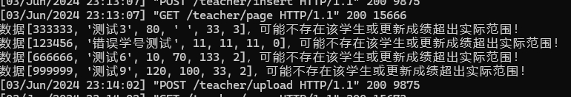
备注

- 含有视图的查询操作（15分）

说明 | （1分）简要说明该操作所要完成的功能；  （1分）简要说明建立的该视图的功能；  （2分）简要说明该操作涉及的关系数据表（以“表名”的形式给出）  （1分）简要说明表连接涉及的字段（以“表1.属性=表2.属性”）  （6分）实现该操作的关键代码（高级语言、SQL），截图即可；  （4分）如何执行该操作，按所述方法能够正常演示程序则给分。
操作功能描述（1分） | 查询全部学生的学号、姓名、成绩，并展示某个学号的那条信息。  查询全部学生的学号、姓名、成绩、班号，并按照班号排序，并展示全部信息。
视图功能描述（1分） | 学生查询视图：  连接学生和成绩两个表后展示学号、姓名、成绩  老师查询视图：  连接学生和成绩两个表后展示学号、姓名、成绩、班号，并按班号排列
涉及的关系表（2分） | stu_page_student,stu_page_exam
表连接字段（1分） | stu_page_student.stu_id_id = stu_page_exam.stu_id_id
创建视图代码（3分） | 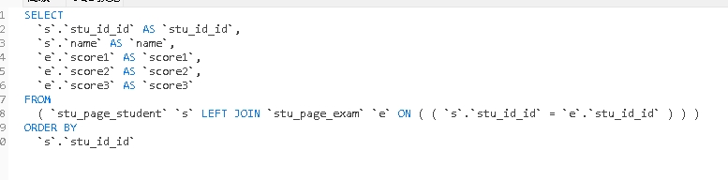  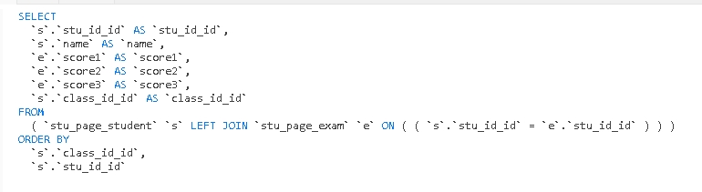
查询代码  （3分） | 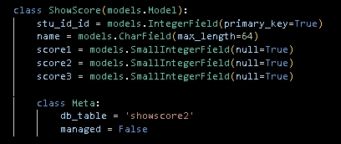  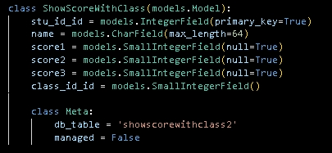
程序演示（4分）
备注

